|  |  |  |
| --- | --- | --- |
| **Ижрочи**  **“ТАСДИҚЛАЙМАН”**  **«Binary orient soft solution»**  **маъсуляти чекланган жамияти Директори**  **_________ Бобоқулов Ш.** |  | **“Буюртмачи”**  **Тасдиқлайман**  **Директор**  **_________ __________________** |

**ТЕХНИК ТОПШИРИҚ**

**Институтнинг расмий веб саҳифаси учун мўлжалланган дастур лойиҳаси**

**Тошкент - 2022 йил**

**Мундарижа**

1. Умумий маълумотлар;
2. АТ вазифаси ва яратиш мақсадлари;
3. Aхборотлаштириш объектининг характеристикаси;
4. АТга қўйиладиган талаблар;
5. Лойиҳани бажариш босқичлари;

**1. Умумий маълумотлар;**

Институтнинг расмий веб саҳифаси учун мўлжалланган дастур лойиҳаси деб номланган.

(O‘z DSt 1985 га мувофиқ АТ шартли белгиланишида ўн бештадан ортиқ бўлмаган ҳарф-рақамли белгилар бўлиши керак)

Тизимнинг шартли белгиланиши: “University of economics and pedagogy” тизими.

Ижрочи томоннинг маълумотлари:

“BINARY ORIENT SOFT SOLUTION” МЧЖ, Тошкент шаҳри, Юнусобод тумани,

Тикланиш кўчаси 90 уйда жойлашган

Ташкилот Ҳ\р: 2020 8000 2053 5956 6001

в ХАТБ «Orient Finans»

МФО: 01075

ИНН: 308 291 661

Тел: (99) 816-64-55

Директор Бобоқулов Шахрилло Шароф ўғли __________

- Бошлаш – 2022 йил 15 март.

- Тугатиш – 2022 йил 14 апрель.

- “University of economics and pedagogy” расмий веб саҳифаси босқичма-босқич бажарилади ва амaлиётга жорий қилиш режалаштирилган. Ишнинг ҳар бир босқичи тугаганидан кейин ишлаб чиқувчи буюртмачига босқич бўйича ҳужжатларни ва ишлаб чиқувчи томонидан имзоланган ишларни қабул қилиш-топшириш далолатномасини тақдим этади.

1. **Аxборот тизимининг вазифаси ва яратиш мақсадлари;**

- “University of economics and pedagogy” ҳақидаги маълумотларни тақдим этиш;

- “University of economics and pedagogy” фаолияти, унинг таркибий тузилиши, фаолятига доир янгиликларни фойдаланувчиларга тўлиқ тақдим этиш;

- Маҳаллий таълим ташкилотларини юқоридаги маълумотлардан келиб чиқиб “University of economics and pedagogy” билан ҳамкорлигини йўлга қўйилишига кўмаклашиш;

1. Ахборотлаштириш объектининг характеристикаси;

1. Ушбу тизимни интеллектуал мулк агентлигидан рўйхатдан ўтказишга ариза топширилган бўлиб, лойиҳа институт веб саҳифаси институт ҳақидаги маълумотларни фойдаланувчиларга тез ва осон етказишни ўз ичига олади.

4. «Ахборот тизимига қўйиладиган талаблар» бўлими:

Ушбу ахборот тизими фойдаланишда;

- веб сайт тизимнинг бошқарининг асосий воситаси ҳисобланади. Веб сайтда институт ички структураси, ташкилий тузилмаси, факултетлар, ўқитувчилар бўлимиларидан ташкил топган.

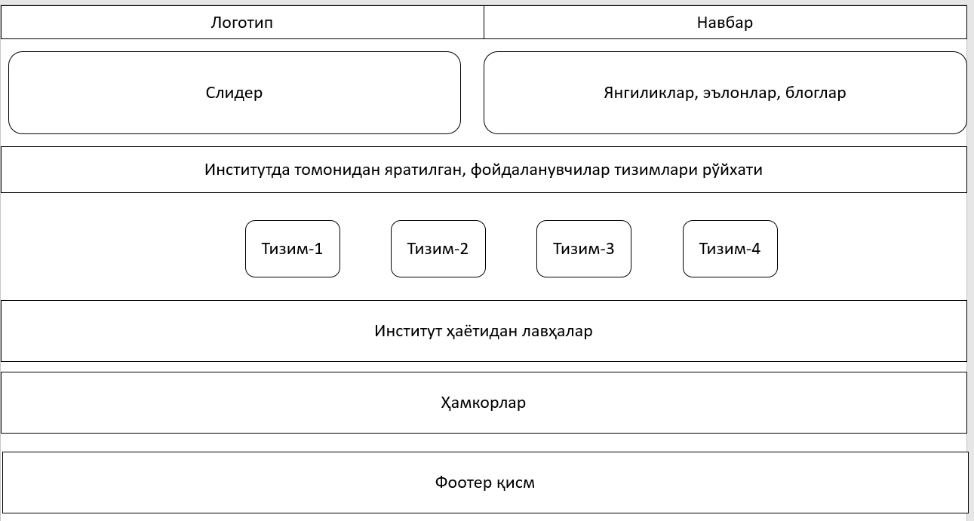

**1-расм. Веб сайтнинг умумий кўриниши**

Тизим фойдаланувчиларини бошқариш админ томонидан амалга оширилади.

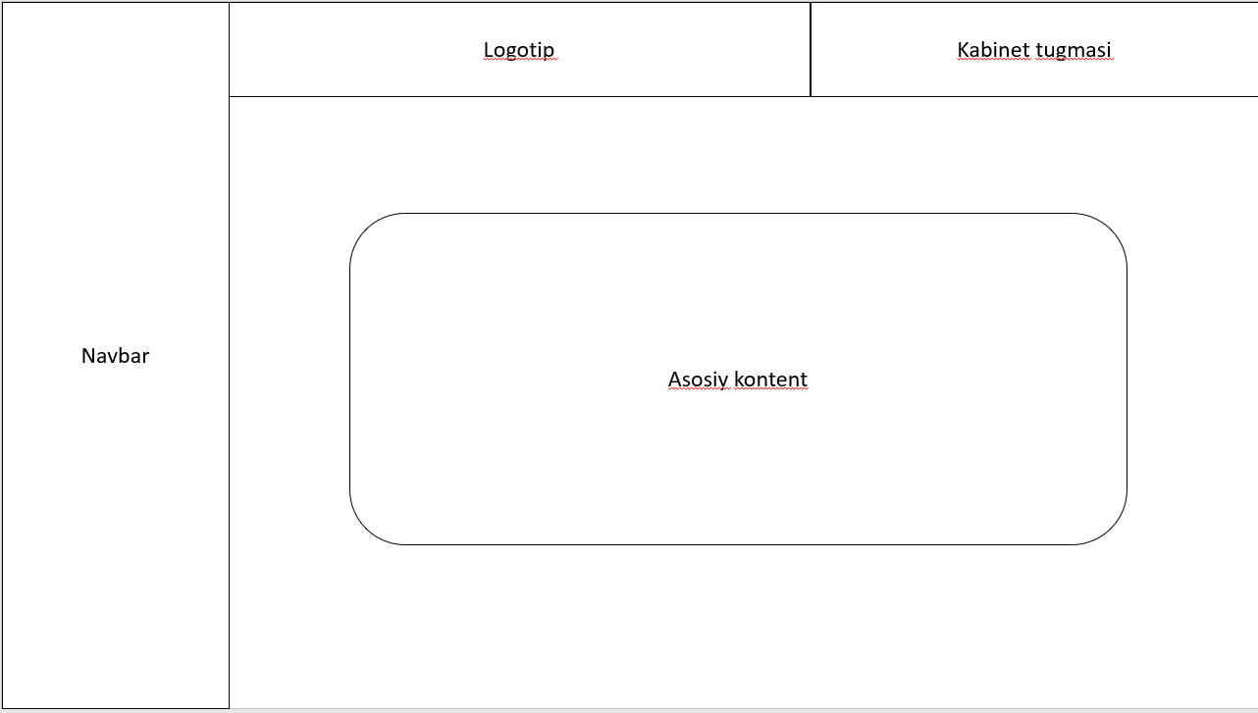

**2-расм. Админ панелнинг хомаки қўриниши**

Админ сайтдаги маълумотларни янгилаб ва таҳрирлаб туриш учун модераторларни тайинлаши ва тегишли ҳуқуқлар бериши мумкин.

Модераторлар сайтдаги маълумотларга жавобгар шахслар бўлиб, у институт томонидан тайинланган ходим бўлади.

Админ ҳамда модераторлар учун админ панел қулай тарзда яратилинади ва қўлланма шакллантирилади.

“University of economics and pedagogy” тизимини асосий иш режими нормал режим ҳисобланади.

“University of economics and pedagogy” тизимини ишлашининг нормал режимида:

* мижоз дастурий таъминоти ва фойдаланувчилар ҳамда “University of economics and pedagogy” тизимини маъмурининг техник воситалари ҳафтасига олти кун тўлиқ ҳамда якшанба кунлари 20 соат ишлаш имкониятини таъминлайди;
* тест режимида пайтида ўзгартириш ва тузатиш ишлари учун огоҳлантирилган ҳолда маълум вақтда ўчирилади.

1. Лойиҳа босқичлари бажарилиш муддатлари:

|  |  |  |  |
| --- | --- | --- | --- |
| № | Босқич номи | Бажариш вақти | Тасдиқлаш |
| 1 | Тепмлателарни тайёрлаш | 3 кун |  |
| 2 | Бакэндни шакллантириш | 12 кун |  |
| 3 | Маълумотлар базасини структуралаш | 4 кун |  |
| 4 | Серверга деплой қилиш | 4 кун |  |
| 5 | Тест қилиш даври | 3 кун |  |

**Техник топшириқда белгиланган калит сўзлар:** институт, веб саҳифа, модератор.

**Техник топшириқда белгиланган қисқартмалар:**

**АТ**-ахборот тизими;

**ДХМ**- Давлат хизматлари маркази;

**АИТ**- автоматлаштирилган имтиҳон тизими.

**O‘z DSt 1985:20**__ Ахборот технологияси. Ахборот тизимларини

яратишда ҳужжатларнинг турлари, комплектлиги ва белгиланиши

**O‘z DSt 1986:20**__ Ахборот технологияси. Ахборот тизимлари.

Яратиш босқичлари

**O‘z DSt 1987:2018** -Ахборот тизимини яратиш учун техник топшириқ

|  |  |  |
| --- | --- | --- |
| **“Ижрочи”**  **Тасдиқлайман**  **Директор**  **_________ Бобоқулов Ш.**  **Бугалтер**  **_______________ Раджабов О.** |  | **“Буюртмачи”**  **Тасдиқлайман**  **Директор**  **_________ __________________**  **Бухгалтер**  **_______________ ________________** |